KILIC TRANSMİSYON GRUBU
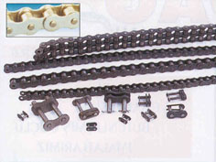  ZİMAŞ ZİNCİRLERİ | 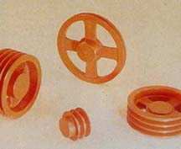  V KAYIŞ KASNAKLARI
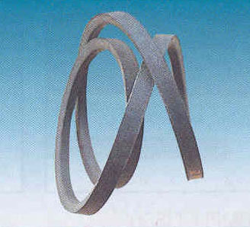  V KAYIŞ | 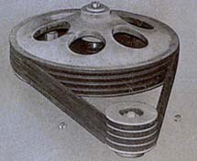  DERBY V KAYIŞ
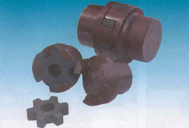  YILDIZ KAPLİN | 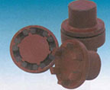  AYAKLI KAPLİN
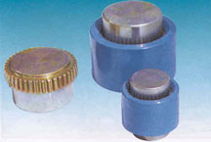  DK ELASTİK KAPLİN | 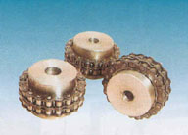  ZİNCİR KAPLİN
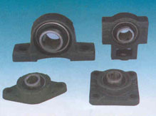  RULMAN YATAKLARI | 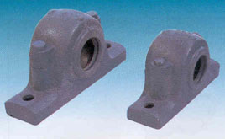  HACIBALI YATAKLARI
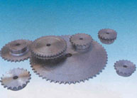  DEMİR DİŞLİLER | 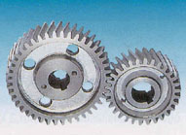  VALS DİŞLİSİ (KIRMA VE LİSSO)
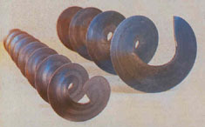  ÇELİK HELEZON | 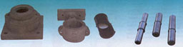  BAŞ YATAK ASMA YATAK

